Jméno, příjmení, třída: _______________________________
Zeměpis 8. ročník (6. 4. – 9. 4. 2021)
S. Hemišová 8.A, K. Bendlmajer 8.B

V případě, že nebudete zadání rozumět, kontaktujte nás. 8. B na e-mailu k.bendlmajer@zsmojzir.cz, 8.A na e-mailu s.hemisova@zsmojzir.cz nebo na messengeru Soňa Hemišová.

Vypracované práce odevzdávejte (nejpozději do pátku 9. 4. 2021) zpět do školy nebo je můžete zaslat prostřednictvím e-mailu - 8. B na e-mail k. bendlmajer@zsmojzir.cz, 8.A na e-mail s.hemisova@zsmojzir.cz nebo na messenger Soňa Hemišová.

1. Jako inspiraci zhlédni na YouTube (Ústecký kraj, Ústí nad Labem, NP České Švýcarsko):
https://www.youtube.com/watch?v=3Y8Oi-9wUrQ
https://www.youtube.com/watch?v=QiQIs7fAWSw
https://www.youtube.com/watch?v=fSI1ZurRgVo
https://www.youtube.com/watch?v=UrazY13ltbc

2. Přečti si v učebnici str. 55 - 57.

3. Opiš nebo nalep z tohoto pracovního listu zápis „Ústecký kraj“ do školního sešitu a vybarvi znak Ústeckého kraje podle učebnice str. 55 nahoře.

4. Na prázdné linky u zápisu „Ústecký kraj“ doplň informace, které najdeš v učebnici na str. 55 - 57.

5. K zápisu „Významná města Ústeckého kraje“ doplň informace, které najdeš v učebnici na str. 55 – 57 nebo na internetu.

6. K zápisu „Významné historické památky Ústeckého kraje“ doplň informace, které najdeš v učebnici na str. 55 – 57 nebo na internetu.

7. K zápisu „Významná místa Ústeckého kraje“ doplň informace, které najdeš v učebnici na str. 55 – 57 nebo na internetu.

8. Nalep do sešitu všechny mapy a obrázky z pracovního listu. Mapu Ústeckého kraje vybarvi podle učebnice na str. 55.

9. Napiš referát na téma NP České Švýcarsko nebo CHKO České Středohoří nebo CHKO Labské pískovce. Na referát máš připravený pracovní list. Text bude alespoň na polovinu pracovního listu formátu A4. Na druhou polovinu nakreslíš obrázek významného místa, které se v té oblasti nachází.

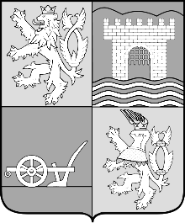
Ústecký kraj

- krajské město = _____________________________________
- má 7 okresů = Děčín, Litoměřice, Ústí nad Labem, Teplice, Most,
Chomutov, Louny
- v okolí města Teplice se vyskytují prameny _____________________ ____________
- hraničí s Německem
- pohoří = Krušné __________, České _____________________, Lužické hory
- nejvýše položeným bodem kraje je _____________________ (837 m. n. m.)
- v kraji leží nejnižší bod (nejníže položené místo) ČR _________________ (115 m. n. m.)
- nachází se zde – NP ________________ _____________________, CHKO České Středohoří, CHKO Kokořínsko, CHKO Lužické __________,
CHKO _________________ pískovce
- nížiny = ___________________ nížina
- většinu území odvodňuje řeka Labe, která pramení v ____________________
- dalšími významnými řekami v kraji jsou = Chomutovka, Kamenice, Ploučnice a ___________
- na Ohři je postavena přehradní nádrž = ______________________
- zemědělská oblast = nachází se podél toků ________________ a Ohře, kde se daří ovoci a ________________
= zaujímá víc než polovinu _______________ kraje
= v okolí měst Žatec, Louny se pěstuje ________________
= v okolí města Litoměřice se pěstuje vinná réva
- je důležitou průmyslovou oblastí
- těží se zde _______________ ____________ (Mostecká _____________________ pánev)
- nachází se zde naše největší ________________ elektrárny – Prunéřov, ________________
a Počerady
- průmysl = těžební – těžba hnědého ______________
= chemický – zpracování ___________ = Chemopetrol
= zpracovatelský – výroba mýdel a zubní pasty = _______________________
= energetický průmysl – tepelné elektrárny = _____________________, Tušimice, _____________________
= sklářský – AGC Flat Glass Czech Teplice
- doprava – kraj je významný pro silniční (D8), železniční i říční dopravu (přístav Děčín)

Významná města Ústeckého kraje
__________________________________________________________________________________________________________________________________________________________________________________________________________________________________________

Významné historické památky Ústeckého kraje
__________________________________________________________________________________________________________________________________________________________________________________________________________________________________________

Významná místa Ústeckého kraje
__________________________________________________________________________________________________________________________________________________________________________________________________________________________________________
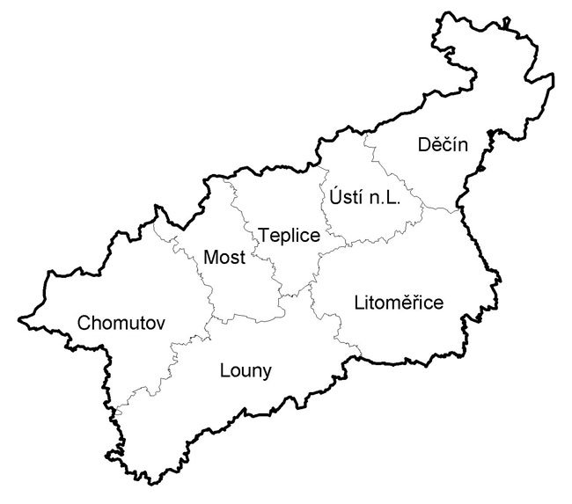
Mapa okresů Ústeckého kraje

Mapa Ústeckého kraje (vybarvi ji podle učebnice na str. 55)

Napiš referát na téma NP České Švýcarsko nebo CHKO České Středohoří nebo CHKO Labské pískovce. Text bude alespoň na polovinu tohoto pracovního listu, tj. 17 řádků. Na druhou polovinu nakresli obrázek významného místa, které se zde nachází.

________________________________________________________________________________________________________________________________________________________________________________________________________________________________________________________________________________________________________________________________________________________________________________________________________________________________________________________________________________________________________________________________________________________________________________________________________________________________________________________________________________________________________________________________________________________________________________________________________________________________________________________________________________________________________________________________________________________________________________________________________________________________________________________________________________________________________________________________________________________________________________________________________________________________________________________________________

